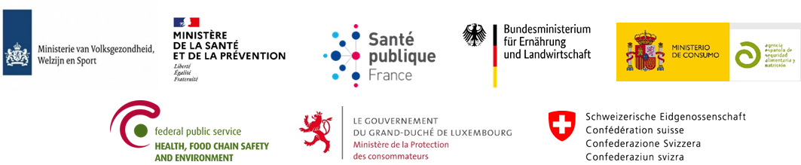

29 Juillet, 2022

Communiqué de presse

GOUVERNANCE TRANSNATIONALE DU NUTRI-SCORE : LES 7 PAYS ENGAGÉS ADOPTENT UN ALGORITHME AMELIORÉ POUR LES ALIMENTS

Les autorités compétentes de Belgique, France, Allemagne, Luxembourg, Pays-Bas, Espagne et Suisse ont adopté le 26 juillet les évolutions de l’algorithme du Nutri-Score pour les aliments, élaborées par le comité scientifique. Ces évolutions renforceront l’efficacité du Nutri-Score pour classer les aliments en cohérence avec les recommandations alimentaires, et ainsi guider les consommateurs vers des choix alimentaires favorables à un meilleur état de santé.

Depuis son lancement en février 2021 par la gouvernance transnationale, le comité scientifique composé d'experts indépendants évalue l'algorithme du Nutri-Score pour le compte du comité de pilotage.
Il considère que l’algorithme actuel est efficace. Néanmoins, sur la base de preuves scientifiques solides et les demandes des parties prenantes, le comité scientifique a identifié des domaines prioritaires pour renforcer l’efficacité de l’algorithme du Nutri-Score.

Proposition d’évolution de l’algorithme du Nutri-Score pour les aliments

Dans son rapport de juin 2022, le comité scientifique propose des modifications de l’algorithme pour les aliments solides, afin d’améliorer la capacité du Nutri-Score à discriminer la qualité nutritionnelle des produits au sein de certains groupes d’aliments, en meilleure cohérence avec les principales recommandations alimentaires adoptées par les Etats Membres et la Suisse. Ces groupes alimentaires incluent les matières grasses dont les huiles végétales, les poissons et produits de la mer, les produits céréaliers et en particulier le pain, ainsi que les produits laitiers dont les fromages. Si les boissons ont également été identifiées comme un groupe d’aliments susceptible de faire l’objet d’évolution de l’algorithme, les propositions du comité scientifique afférentes seront rendues fin 2022. L’évolution de l’algorithme du Nutri-Score permet d’atteindre les principaux objectifs suivants en meilleure cohérence avec les recommandations alimentaires :

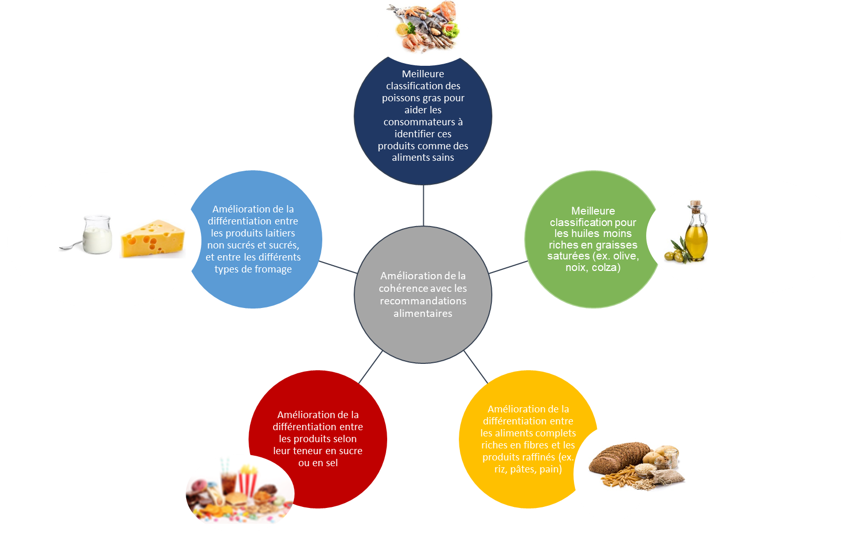

Décision du comité de pilotage sur les premières propositions d’évolution du Nutri-Score

Conformément au mandat du comité de pilotage, les 7 pays engagés au sein de la gouvernance du Nutri-Score se sont réunis le 26 juillet 2022 afin de rendre un avis sur les propositions d’évolution de l’algorithme du Nutri-Score pour les aliments, proposées par le comité scientifique et basées sur des preuves scientifiques solides. Au regard de l’impact positif de ces modifications sur la classification des aliments par le Nutri-Score, en cohérence avec les recommandations alimentaires, le comité de pilotage a voté en faveur de l'’adoption de ces évolutions de l’algorithme de calcul pour les aliments solides.

Prochaines étapes

La décision du comité de pilotage d’adopter les propositions et la publication du rapport scientifique sur l’évolution de l’algorithme pour les produits solides constituent la première étape du processus d’évolution. La prochaine étape finalisant l’évolution complète de l’algorithme interviendra en fin d’année 2022 avec des propositions de révision de l’algorithme pour les boissons.

La mise en œuvre du nouvel algorithme du Nutri-Score dans les pays ayant déjà mis en place le logo sera établie une fois l’algorithme complet adopté par le comité de pilotage. A partir de la date d’entrée en vigueur du nouvel algorithme, une période suffisamment longue sera laissée aux opérateurs pour permettre la mise en œuvre du logo. Afin de faciliter ce déploiement, un accompagnement des opérateurs sera réalisé dans les différents pays engagés.

